M2 Prog et Dev  G. Gesquière | TP 02 Polyèdres et Quadriques

Exercice 0 : Plan
Dans ce premier exercice, il s’agit de tracer un triangle dans l’environnement de travail choisi. Tracer un deuxième triangle permettra d’obtenir un plan.

Pour aller plus loin, vous pouvez créer un plan mobilisant beaucoup plus de triangles. Vous pouvez décomposer votre plan en nombre_Lignes et nb_Colonnes.

Nb_Lignes

Nb_Colonnes

Exercice I : Cylindre
Ecrire un programme permettant de modéliser un cylindre et le décomposer en facettes triangulaires. La méthode Cylindre comprendra des paramètres comme le rayon, la hauteur, le nombre de méridiens. Le cylindre sera fermé par des « couvercles ». Attention à la façon dont vous allez gérer la liaison entre les couvercles et le corps du cylindre.

Exercice II : Sphère
Ecrire un programme permettant de modéliser une sphère. La méthode Sphère comprendra des paramètres comme le rayon, le nombre de parallèles et le nombre de méridiens. Attention à la façon dont vous allez gérer les pôles Nord et Sud.

Exercice III (Option): Cône (tronqué ou non)
Ecrire un programme permettant de modéliser un cône. Celui-ci pourra être tronqué ou non. Prévoir de passer les paramètres nécessaires afin de gérer le rayon la hauteur, et la hauteur à laquelle le cône est tronqué.

Exercice IV (Option) : Objets tronqués
Reprendre les exercices précédents en proposant des objets tronqués. Par exemple, la sphère doit pouvoir ressembler à l’image suivante :
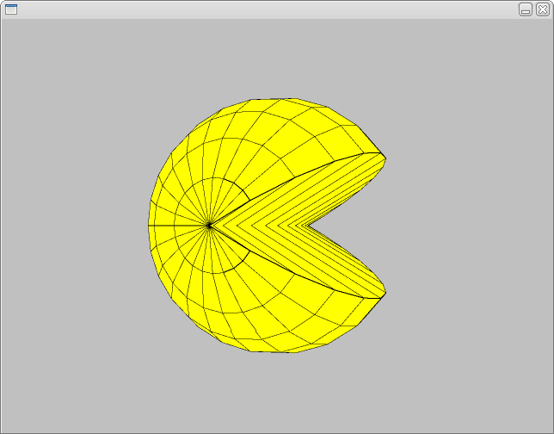

Attention à bien fermer les objets.

